山东省临沂市兰山区2016——2017学年度上学期九年级竞赛数学试题及答案
题号 | 一 | 二 | 三 |  |  |  |  |  | 总分
题号 | 一 | 二 | 21 | 22 | 23 | 24 | 25 | 26 | 总分
分值 | 36 | 32 | 5 | 5 | 10 | 8 | 10 | 12
得分
一、选择题：（每小题3分，本题满分共36分，）下列每小题中有四个备选答案，其中只有一个是符合题意的，把正确答案前字母序号填在下面表格相应的题号下。
题号 | 1 | 2 | 3 | 4 | 5 | 6 | 7 | 8 | 9 | 10 | 11 | 12
答案
1、下列事件属于必然事件的是（ ）
A． 蒙上眼睛射击正中靶心
B． 买一张彩票一定中奖
C． 打开电视机，电视正在播放新闻联播
D． 月球绕着地球转
2．已知m，n是关于x的一元二次方程x²－3x＋a＝0的两个解，若(m－1)(n－1)＝－6，则a的值为( )
A．－10 B．4 C．－4 D．10
3．如图，在方格纸中，随机选择标有序号①②③④⑤中的一个小正方形涂黑，与图中阴影部分构成轴对称图形的概率是( )
A. B. C. D.
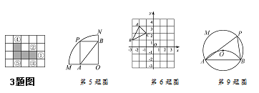
4、对于函数$\frac{1}{2}$，下列说法错误的是（ ）
A．这个函数的图象位于第一、第三象限
B．这个函数的图象既是轴对称图形又是中心对称图形
C．当x＞0时，y随x的增大而增大
D．当x＜0时，y随x的增大而减小
5．如图，四边形PAOB是扇形OMN的内接矩形，顶点P在MN上，且不与M，N重合，当P点在MN上移动时，矩形PAOB的形状、大小随之变化，则AB的长度( )
A．变大 B．变小 C．不变 D．不能确定
6．如图，在平面直角坐标系中，将△ABC向右平移3个单位长度后得△A₁B₁C₁，再将△A₁B₁C₁绕点O旋转180°后得到△A₂B₂C₂，则下列说法正确的是( )
A．A₁的坐标为(3，1) B．S四边形ABB₁A₁＝3 C．B₂C＝2 D．∠AC₂O＝45°
7．(2015·巴中)某种品牌运动服经过两次降价，每件零售价由560元降为315元，已知两次降价的百分率相同，求每次降价的百分率．设每次降价的百分率为x，下面所列的方程中正确的是( )
A．560(1＋x)²＝315 B．560(1－x)²＝315
C．560(1－2x)²＝315 D．560(1－x²)＝315
8．二次函数y＝a(x－4)²－4(a≠0)的图象在2＜x＜3这一段位于x轴的下方，在6 ＜x＜7这一段位于x轴的上方，则a的值为( )
A．1 B．－1 C．2 D．－2
9．(2015·海南)如图，将⊙O沿弦AB折叠，圆弧恰好经过圆心O，点P是优弧AMB上一点，则∠APB的度数为 （ )
A．45° B．30° C．75° D．60°
10．如图，已知AB是⊙O的直径，AD切⊙O于点A，点C是EB的中点，则下列结论：①OC∥AE；②EC＝BC；③∠DAE＝∠ABE；④AC⊥OE，其中正确的有( )
A．1个 B．2个 C．3个 D．4个
11.如图，反比例函数y=的图象经过二次函数y=ax²+bx图象的顶点（﹣，m）（m＞0），则有（ ）
A． a=b+2k B． a=b﹣2k C． k＜b＜0 D． a＜k＜0
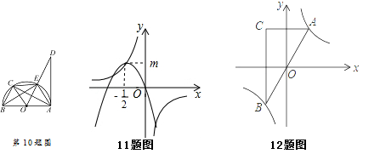
12、如图，已知点A是双曲线y=在第一象限的分支上的一个动点，连接AO并延长交另一分支于点B，过点A作y轴的垂线，过点B作x轴的垂线，两垂线交于点C，随着点A的运动，点C的位置也随之变化．设点C的坐标为（m，n），则m，n满足的关系式为（ ）
A．n=﹣2m B． n=﹣ C． n=﹣4m D． n=﹣
二、填空（每题4分，共28分）
13．已知反比例函数y=的图象经过点（2，﹣3），则此函数的关系式是 ．
14．把抛物线y=﹣x²先向上平移2个单位，再向左平移3个单位，所得的抛物线是 ．
15．小球在如图所示的地板上自由地滚动，并随机地停留在某块方砖上，那么小球最终停留在黑色区域的概率是 ．
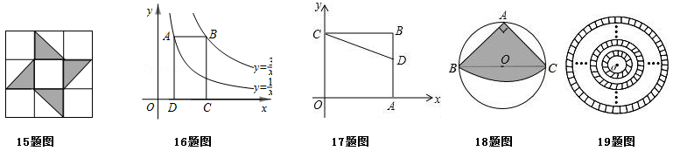
16、如图，点A在双曲线上，点B在双曲线y=上，且AB∥x轴，C、D在x轴上，若四边形ABCD为矩形，则它的面积为 ．
17．如图，正方形OABC的两边OA、OC分别在x轴、y轴上，点D（5，3）在边AB上，以C为中心，把△CDB旋转90°，则旋转后点D的对应点D′的坐标是 ．
18．如图，从直径是4米的圆形铁皮上剪出一个圆心角是90°的扇形ABC（A、B、C三点在⊙ O上），将剪下来的扇形围成一个圆锥的侧面，则圆锥的底面圆的半径是 米．
19．如图，以点O为圆心的22个同心圆，它们的半径从小到大依次是1，2，3，4，…，20，阴影部分是由第1个圆和第2个圆，第3个圆和第4个圆，…，第21个圆和第22个圆形成的所有圆环，则阴影部分的面积为 ．
三、解答下列各题（满分56分）
20.（本题满分6分）
已知关于x的一元二次方程x²+kx﹣1=0一个根为﹣2，求另一个根和k的值．

21. （本题满分8分）
如图，方格纸中的每个小方格都是边长为1个单位的正方形．Rt△ABC的顶点均在格点上，建立平面直角坐标系后，点A的坐标为（﹣4，1），点B的坐标为（﹣1，1）．
（1）将Rt△ABC绕点O顺时针旋转90°后得到Rt△A′B′C′，试在图中画出图形Rt△Rt△A′B′C′，并写出C′的坐标；
（2）求弧的长．
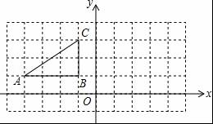
22. （本题满分8分）
在某电视台的一档选秀节目中，有三位评委，每位评委在选手完成才艺表演后，出示“ 通过”(用√表示)或“ 淘汰”(用×表示)的评定结果.节目组规定：每位选手至少获得两位评委的“通过”才能晋级.
(1)请用树形图列举出选手A 获得三位评委评定的各种可能的结果；
(2)求选手A 晋级的概率.

23．（本题满分10分）
如图，在Rt△ABC中，∠C＝90°，∠BAC的平分线AD交BC边于点D.以AB上一点O为圆心作⊙O，使⊙O经过点A和点D.
(1)判断直线BC与⊙O的位置关系，并说明理由．
(2)若AC＝3，∠B＝30°，①求⊙O的半径；②设⊙O与AB边的另一个交点为E，求线段BD，BE与劣弧DE所围成的阴影部分的面积．(结果保留根号和π)
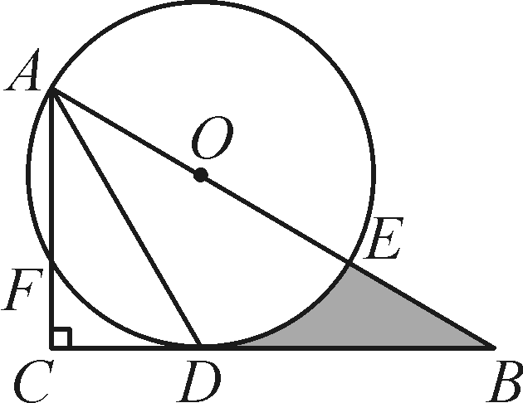

24. （本题满分10分）
如图，在直角坐标系中，矩形OABC的顶点O与坐标原点重合，A，C分别在坐标轴上，点B的坐标为（4，2），直线y=﹣x+3交AB，BC于点M，N，反比例函数y=的图象经过点M，N．
（1）求反比例函数的解析式；
（2）若点P在x轴上，且△OPM的面积与四边形BMON的面积相等，求点P的坐标．
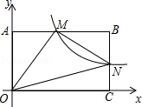

25. （本题满分14分）
如图，已知一条直线过点(0，4)，且与抛物线y＝x²交于A，B两点，其中点A的横坐标是－2.
(1)求这条直线的解析式及点B的坐标；
(2)在x轴上是否存在点C，使得△ABC是直角三角形？若存在，求出点C的坐标，若不存在，请说明理由；
(3)过线段AB上一点P，作PM∥x轴，交抛物线于点M，点M在第一象限，点N(0，1)，当点M的横坐标为何值时，MN＋3MP的长度最大？最大值是多少？
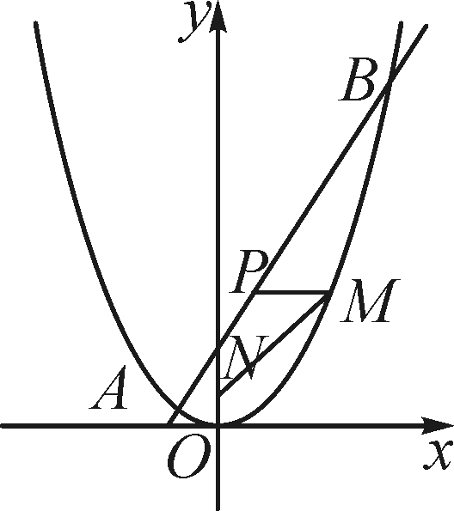

九年级数学试题参考答案及评分标准
（这里只提供了一种解法或证法，其他证法，只要合理，照常得分）
一、1-12、DCCCC DBADC DB
二、13、 y=﹣．14、y=﹣（x+3）²+2．15、
16、2；17、（﹣2，0）或（2，10）．
18、．19、253π．
三、解答题．
20、解：设方程的另一根为t，
根据题意得﹣2+t=﹣k，﹣2t=﹣1，---------------3分
所以t=，k=，----------------------------5分
即另一个根和k的值分别为，．--------------------5分
21、解：（1）如图所示，C′（3，1）．-------------4分
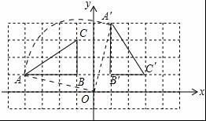

（2）弧的长=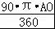=π．----------------------8分
22、解：（1）画出树状图来说明评委给出A 选手的所有可能结果：
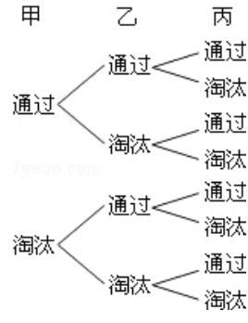 ； -----------------------4分
（2 ）∵由上可知评委给出A 选手所有可能的结果有8 种．并且它们是等可能的，对 于A 选手，晋级的可能有4 种情况，
∴对于A 选手，晋级的概率是：$\frac{1}{2}$ ． -----------------------8分
23、解：(1)相切．-----------------1分
理由如下：
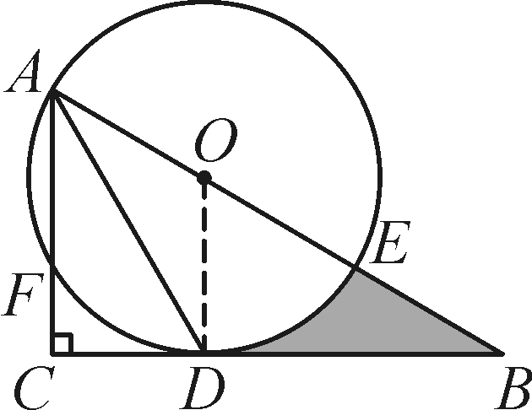
如图，连接OD.∵AD平分∠BAC，
∴∠BAD＝∠CAD.---------------------2分
∵OA＝OD，
∴∠ODA＝∠BAD，
∴∠ODA＝∠CAD，
∴OD∥AC.------------------------ ------------3分
又∠C＝90°，
∴OD⊥BC，
∴BC与⊙O相切-------------------------4分
(2)①在Rt△ACB和Rt△ODB中，
∵AC＝3，∠B＝30°，
∴AB＝6，OB＝2OD.又OA＝OD＝r，
∴OB＝2r，
∴2r＋r＝6，-----------------------------6分
解得r＝2，
即⊙O的半径是2 --------------------------7分
②由①得OD＝2，则OB＝4，BD＝2，-----------------8分
S_{阴影}＝S_{△BDO}－S_{扇形CDE}＝×2×2－＝2－π------------------10分
24、 解：（1）∵B（4，2），四边形OABC是矩形，
∴OA=BC=2，----------------------------1分
将y=2代入y=﹣x+3得：x=2，
∴M（2，2），-----------------------------2分
把M的坐标代入y=得：k=4，
∴反比例函数的解析式是y=；------------------------------4分
（2）把x=4代入y= 得：y=1，即CN=1，--------------------5分
∵S_{四边形BMON}=S_{矩形OABC}﹣S_{△AOM}﹣S_{△CON}
=4×2﹣×2×2﹣×4×1=4，---------------------------------7分
由题意得：|OP|×AO=4，
∵AO=2，
∴|OP|=4，
∴点P的坐标是（4，0）或（﹣4，0）．-------------------10分
26、解：(1)y＝x＋4，B(8，16) --------------------------3分
(2)存在．----------------------4分
过点B作BG∥x轴，过点A作AG∥y轴，交点为G，
∴AG²＋BG²＝AB²，
∵由A(－2，1)，B(8，16)可求得AB²＝325
.设点C(m，0)，
同理可得AC²＝(m＋2)²＋1²＝m²＋4m＋5，
BC²＝(m－8)²＋16²＝m²－16m＋320，---------------------------5分
- 若∠BAC＝90°，则AB²＋AC²＝BC²，即325＋m²＋4m＋5＝m²－16m＋320，解得m＝－；-------------------6分
②若∠ACB＝90°，则AB²＝AC²＋BC²，即325＝m²＋4m＋5＋m²－16m＋320，解得m＝0或m＝6；-------------7分
③若∠ABC＝90°，则AB²＋BC²＝AC²，即m²＋4m＋5＝m²－16m＋320＋325，解得m＝32，------------8分
∴点C的坐标为(－，0)，(0，0)，(6，0)，(32，0) --------------------9分
(3)设M(a，a²)，-----------------------------------------10分
设MP与y轴交于点Q，在Rt△MQN中，
由勾股定理得MN＝＝a²＋1，
又∵点P与点M纵坐标相同，
∴x＋4＝a²，
∴x＝，
∴点P的横坐标为，
∴MP＝a－，--------------------------------12分
∴MN＋3PM＝a²＋1＋3(a－)＝－a²＋3a＋9＝－(a－6)²＋18，
∵－2≤6≤8，∴当a＝6时，取最大值18，
∴当M的横坐标为6时，MN＋3PM的长度的最大值是18-------------------14分

